Коммунальное государственное учреждение «Общеобразовательная школа №1»
отдела образования города Балхаш управления образования Карагандинской области

Неделя по развитию физической культуры
«Здоровым будешь, все добудешь!»

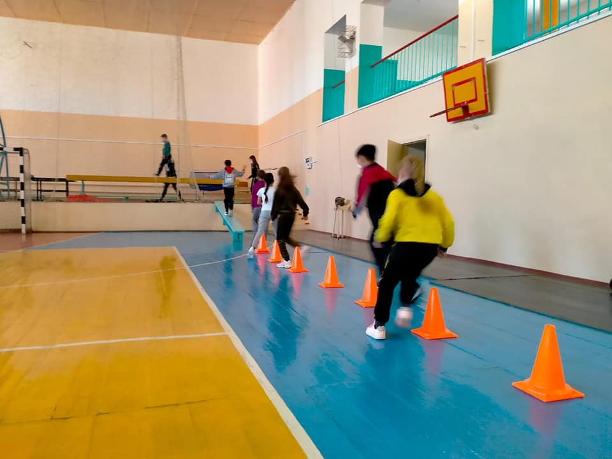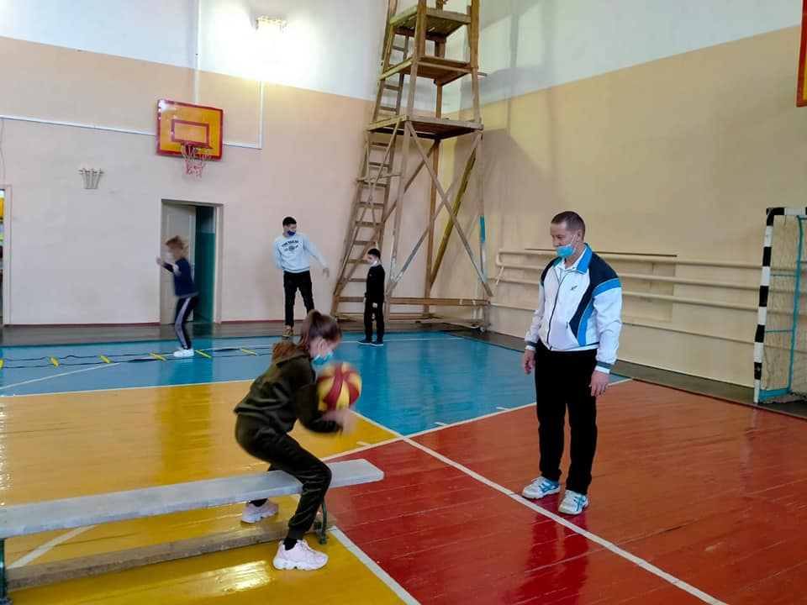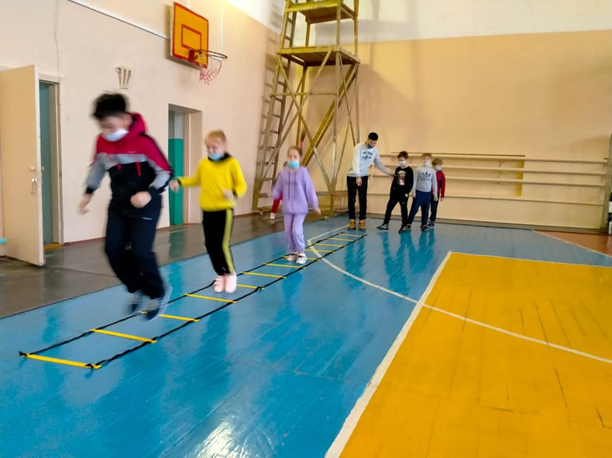
С 15 по 19 февраля в ОШ № 1 проходит неделя физической культуры "Здоровым будешь, все добудешь!"
В первый день недели прошло спортивное мероприятие "Полоса препятствий". Задачи: развитие двигательной активности, координация движений, соблюдение дистанции, снять психологическое и физическое напряжение.
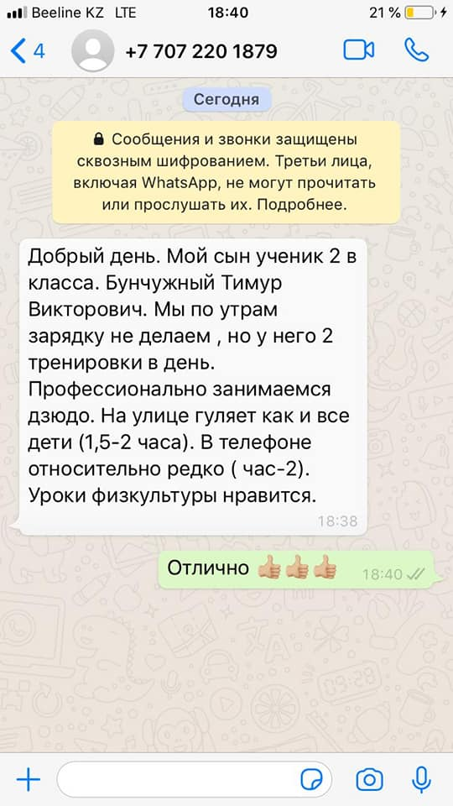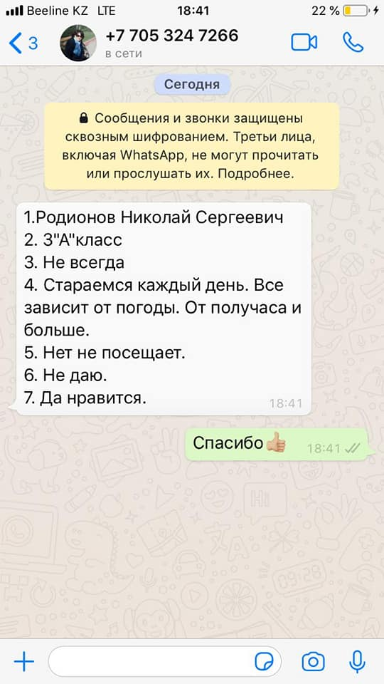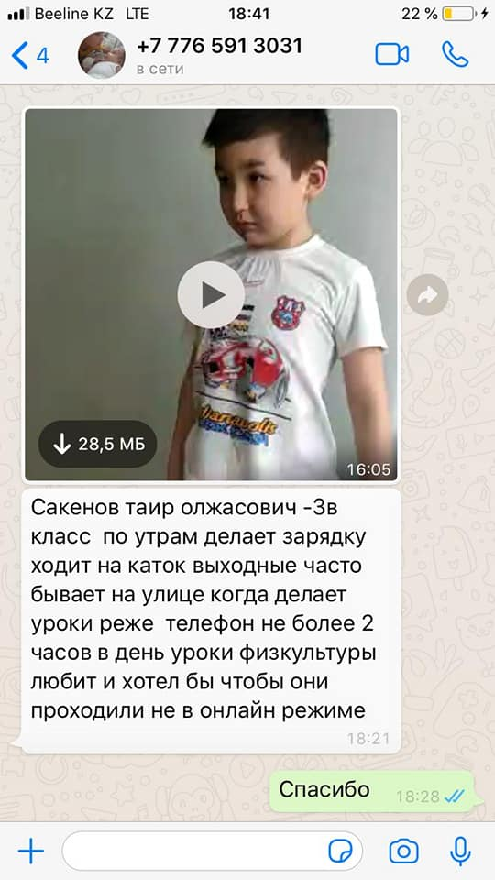Каждое упражнение было направленно на развитие определенных навыков. Прохождение координационной лестнице, - умение сочетать прыжки с точной постановкой ноги, развитие переферического зрения. Зигзаг между вещами умение владеть своим телом. Ходьба по наклонной в верх лестнице, развитие вистибулярного аппарата, не боятся высоты, ходьба по бревну, не боятся высоты, контроль постановки ног. Соскок. Пролезть под барьерами- развитие гибкости, . Шведская стенка, - координация движений. Бег через барьеры- умение делать беговой шаг. Прыжки в обручи- развитие прыгучасти, прыжки на скакалке- хорошо проработать суставы, ползание по скамейке- развитие силы рук. Прыжки через скамейку с мячом. - контролировать руками мяч с сочетанием прыжка.
Учителя физической культуры провели анкетирование среди родителей учащихся ОШ №1.
1 - Ф. И. О. Вашего ребёнка
2 - В каком классе учится ваш ребёнок?
3 - Делает ли ваш ребёнок зарядку по утрам?
4 - Как часто ваш ребёнок выходит гулять? И сколько времени проводит на улице?
5 - Посещает ли ваш ребёнок спортивные секции? И если да, то какие?
6 - Сколько времени в день ваш ребёнок проводит в телефоне?
7 - Нравится ли вашему ребёнку урок физической культуры?
Цель данного анкетирования - выявить состояние физкультурно-оздоровительной работы в семье, отношение ребенка и родителей к физическим упражнениям.

Коммунальное государственное учреждение «Общеобразовательная школа №1»
отдела образования города Балхаш управления образования Карагандинской области

16.02.21.Во второй день недели физической культуры "Здоровым будешь, все добудешь! " учителя физической культуры провели викторину "Своя игра" в 9 классах. Она включала в себя три раздела. Олимпийское движение, Физкультура и спорт, Здоровый образ жизни. Учащиеся делились на 3 команды и выбирали вопросы разделов на 10, 20, 30, 40, 50 баллов. Ребята с большим интересом отвечали на вопросы и слушали друг друга. В конце игры были подведены итоги и названы команды победители. Ученики узнали много нового и интересного.
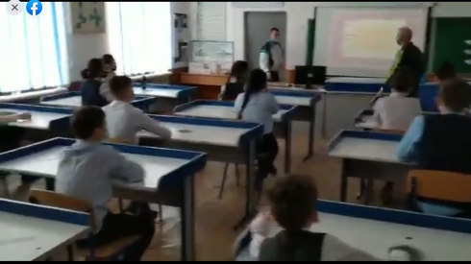
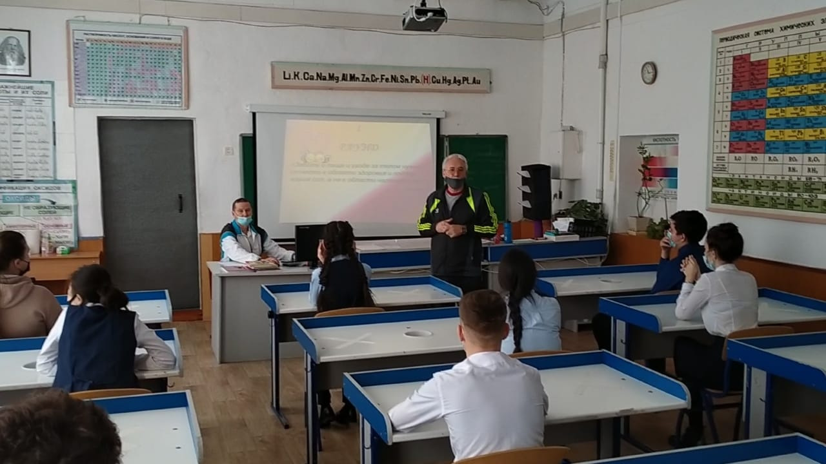

16.02.21 во второй день недели физической культуры "Здоровым будешь, все добудешь!" учителя физкультуры провели конкурс "Снайпер баскетбола" среди 8-11 классов. Учащиеся выполняли по 7 бросков с разных точек. Лучшими снайперами стали: Брейгель Ольга (11 кл.), Жумагулов Рустем (11 кл.). На втором месте Кадыргалиев Тахир (9А кл.) и Барабанова Бэлла (8 Б кл.)
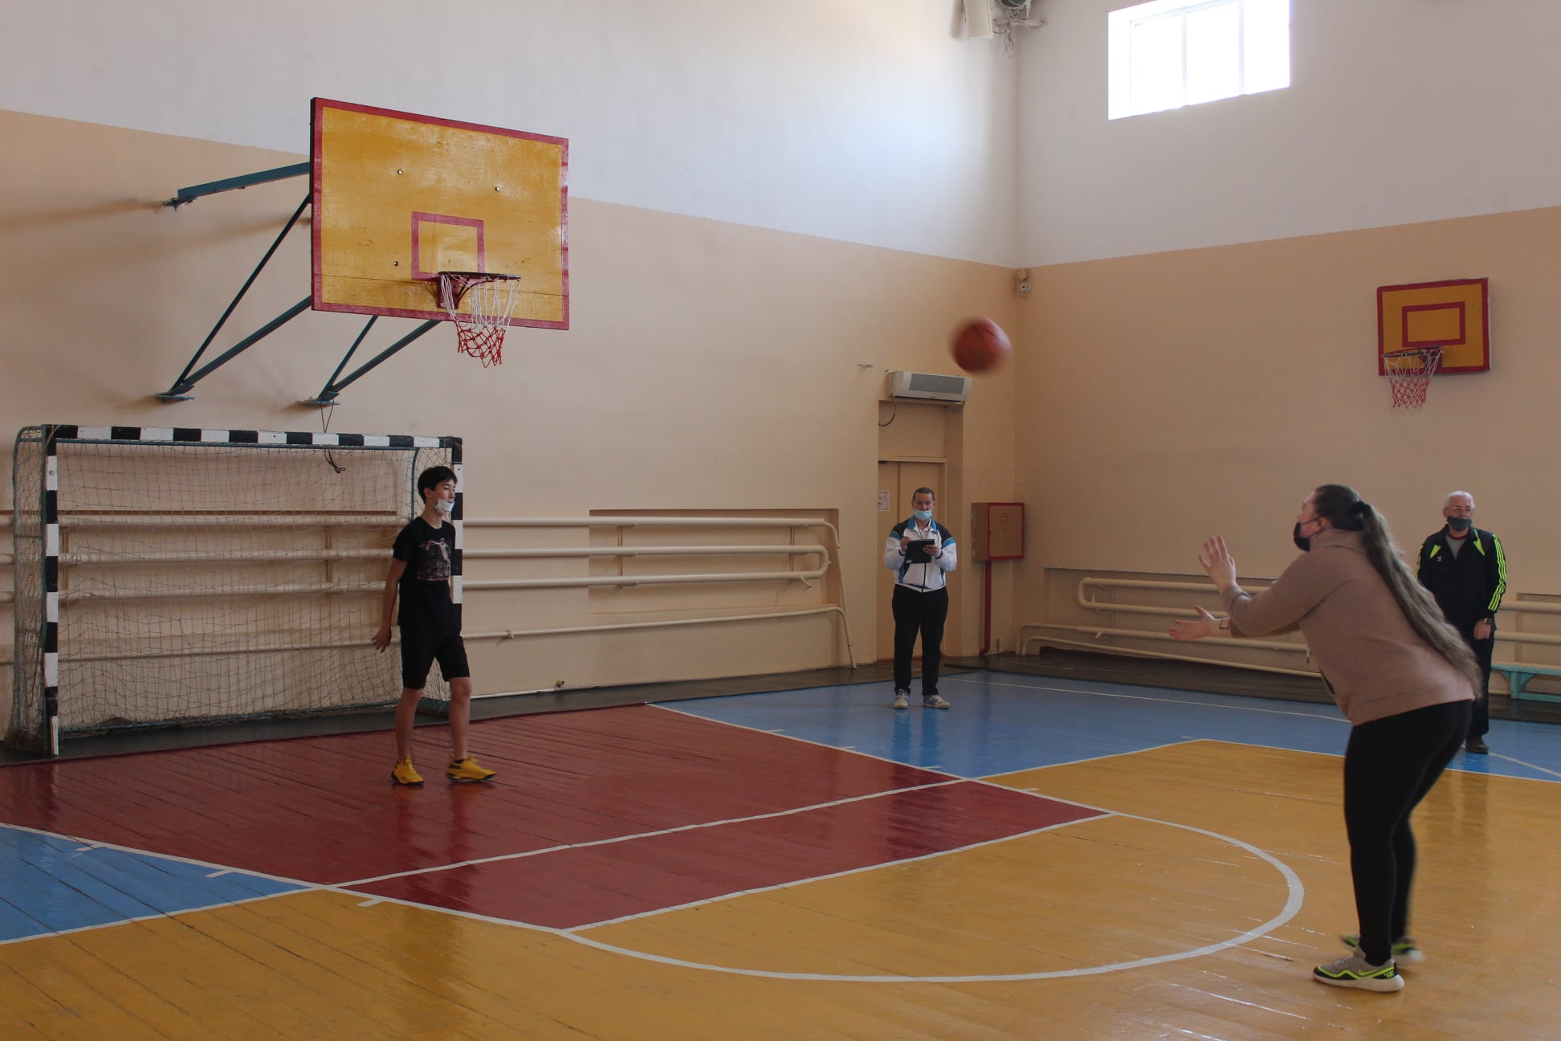
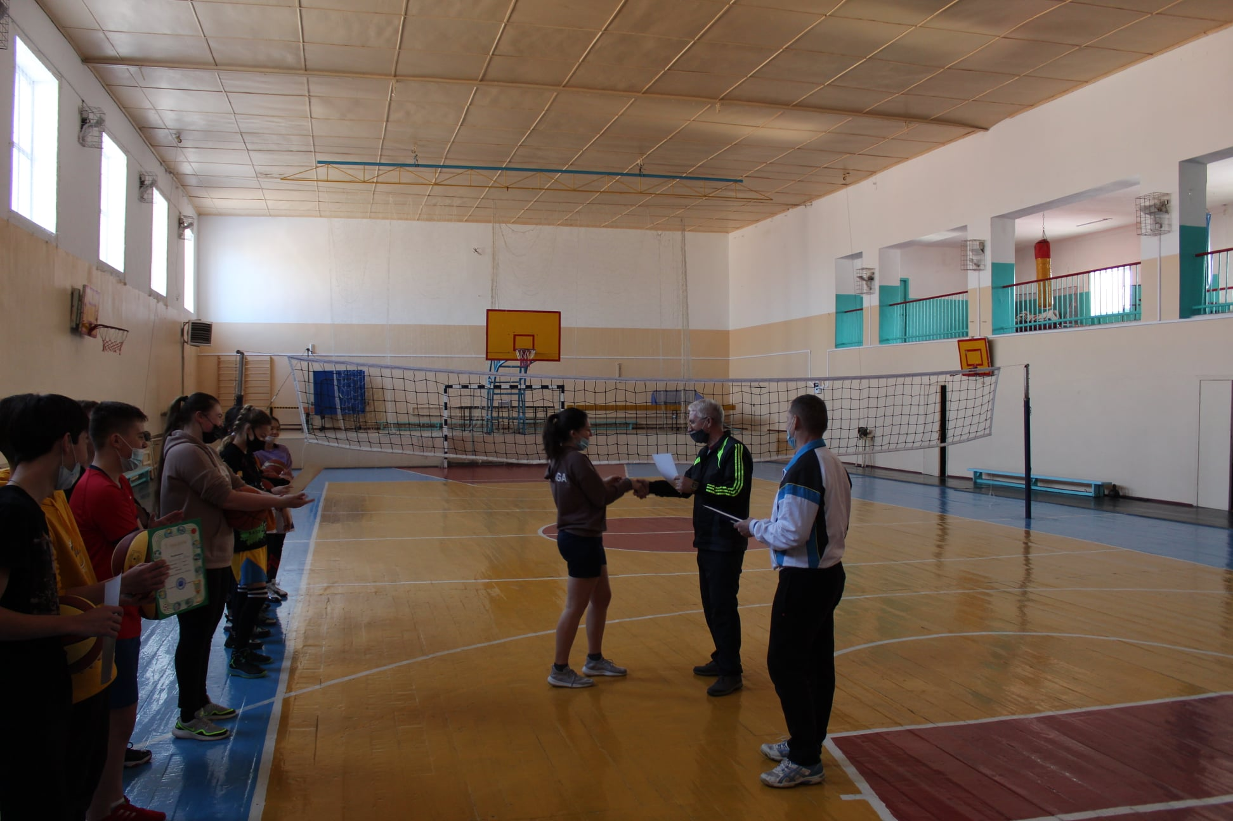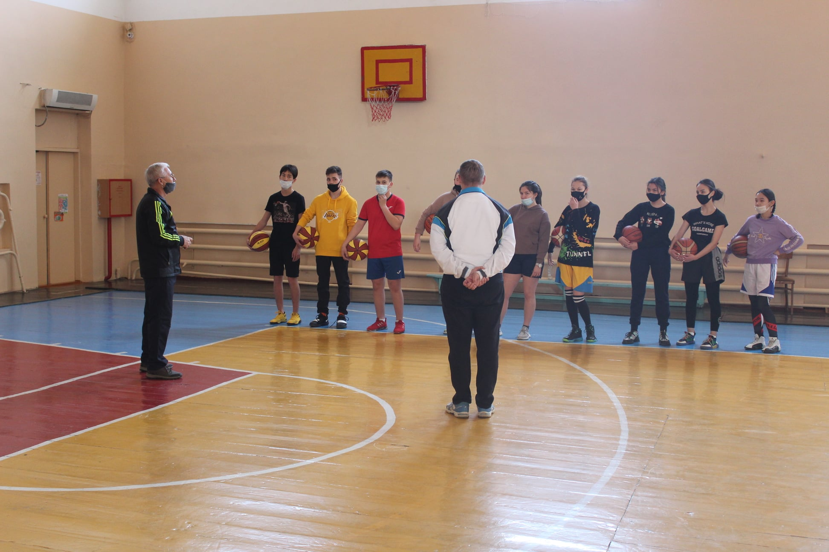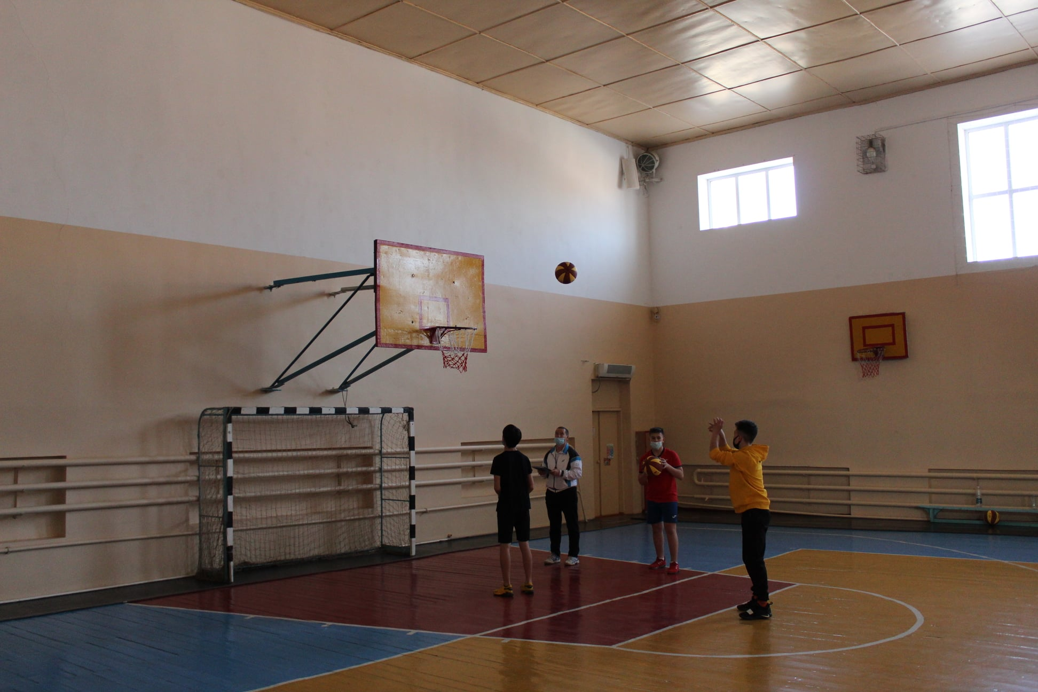

Коммунальное государственное учреждение «Общеобразовательная школа №1»
отдела образования города Балхаш управления образования Карагандинской области

В третий день в рамках недели физической культуры 'Здоровым будешь, все добудешь! ", совместно с классным руководителем 3-его «А» класса провели онлайн мероприятие «Плюсы здорового образа жизни»
Разобрали как ЗОЖ влияет на организм, как меняется физическое состояние и чем отличаются люди избравшие спорт от ленивых и с вредными привычками людей. В конце конференции дети прошли небольшой тест о здоровом образе жизни.
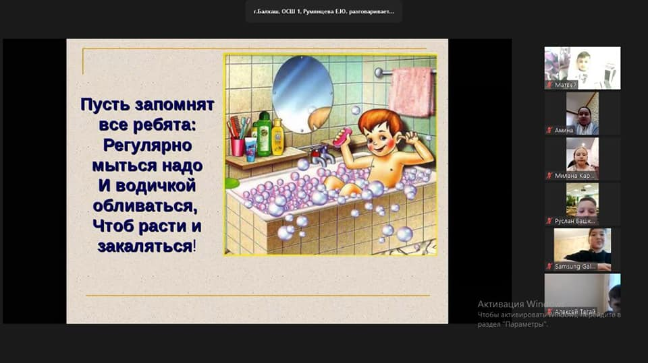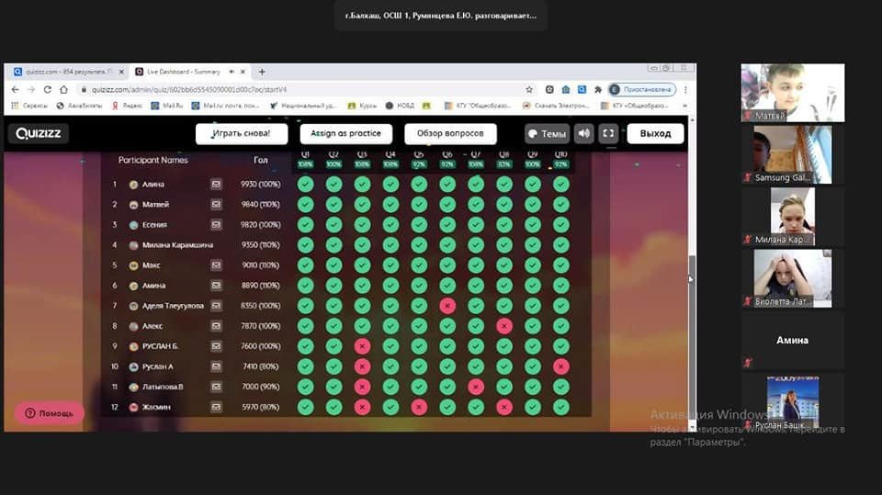
В рамках реализации областного проекта "Зейiн" и недели физической культуры под названием "Здоровым будешь, всё добудешь" 17 февраля, в третий день недели учителя физической культуры провели утреннюю зарядку.
Утренняя гимнастика - это прекрасный способ правильно начать свой день. Простые упражнения подходят для людей любого пола и возраста. Для того, чтобы тело оставалось в тонусе, и дольше сохранялись молодость и здоровье, утреннюю гимнастику нужно делать ежедневно.
Современный ритм жизни в городских условиях связан с малоподвижным образом жизни, отсюда возникают многие проблемы со здоровьем, которые раньше были характерны только для пожилого возраста. Утренняя зарядка улучшит метаболизм, поможет зарядить энергией. Организм привыкнет к умеренной физической нагрузке и человек будет бодрым и активным весь день.
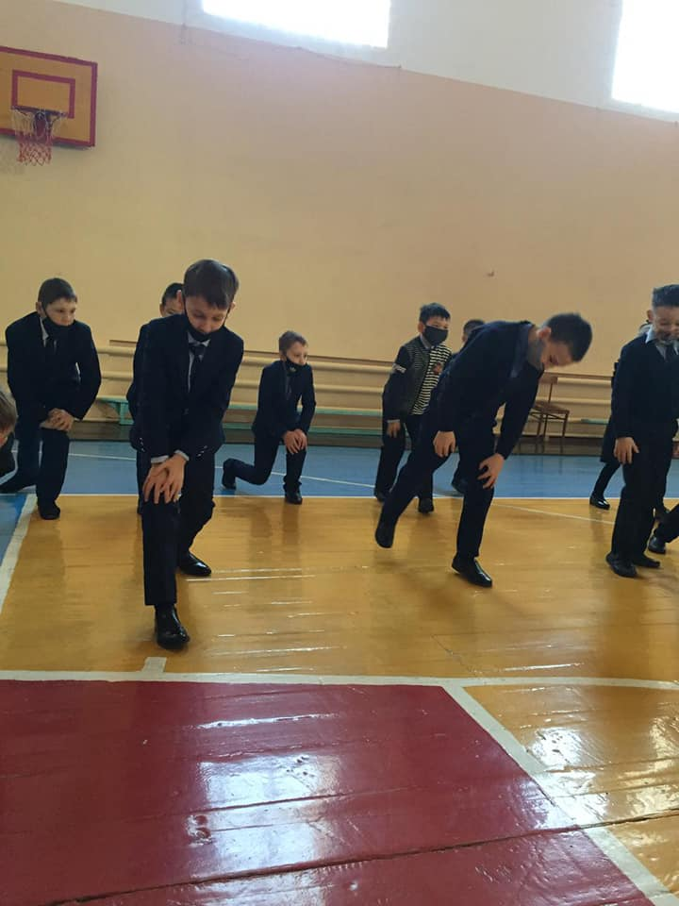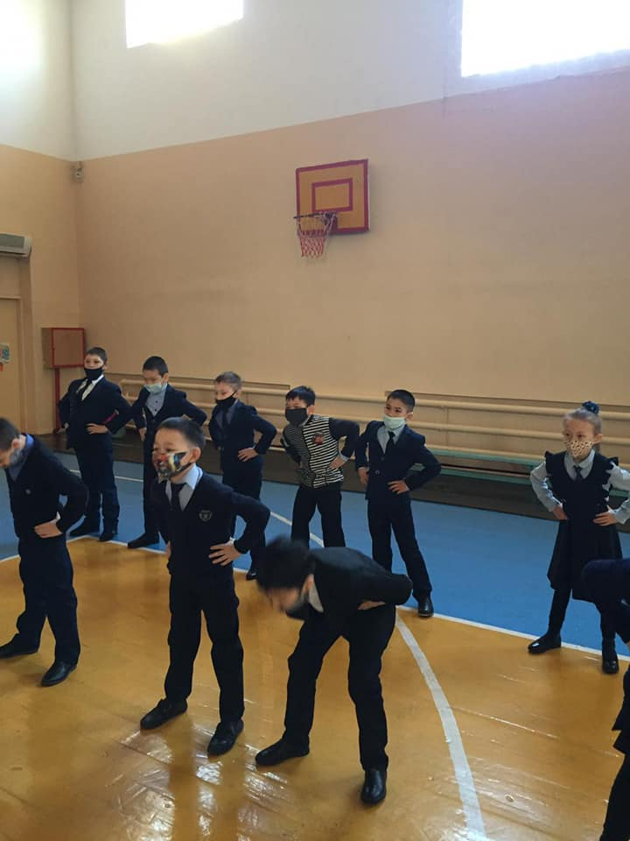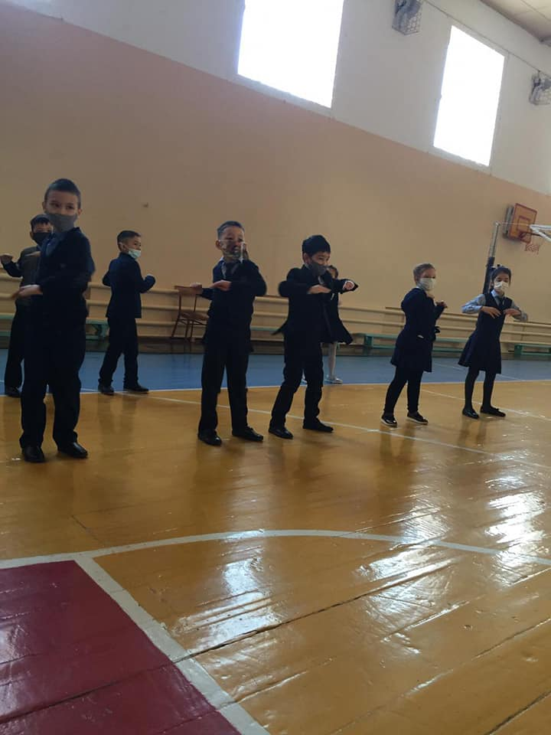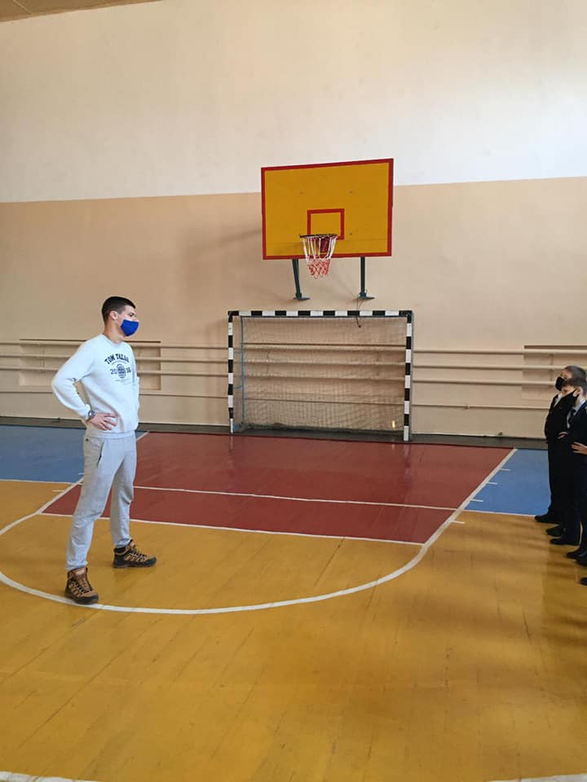

Коммунальное государственное учреждение «Общеобразовательная школа №1»
отдела образования города Балхаш управления образования Карагандинской области

В рамках реализации областного проекта "Зейiн" и недели физической культуры под названием "Здоровым будешь, всё добудешь" 17 февраля учителя физкультуры провели викторину для учащихся 11 класса. Вопросы были по спортивным играм,гимнастике,лёгкой атлетике,ЗОЖ, Олимпийским играм.Самыми активными были Сотникова Милана,Грищенко Амалия,Филиппова Света.
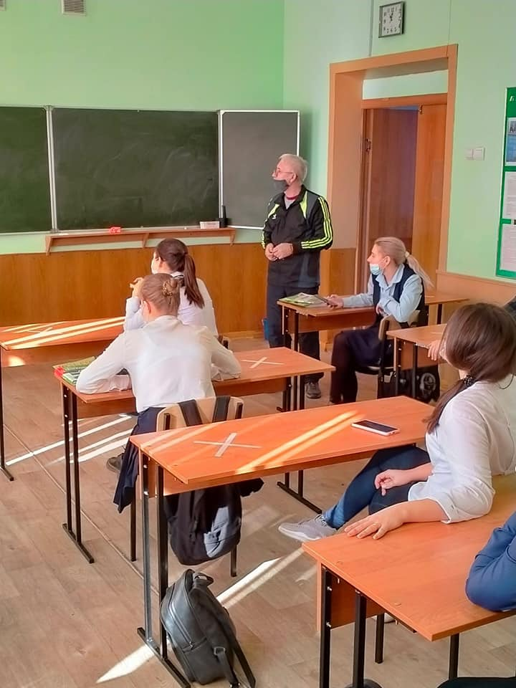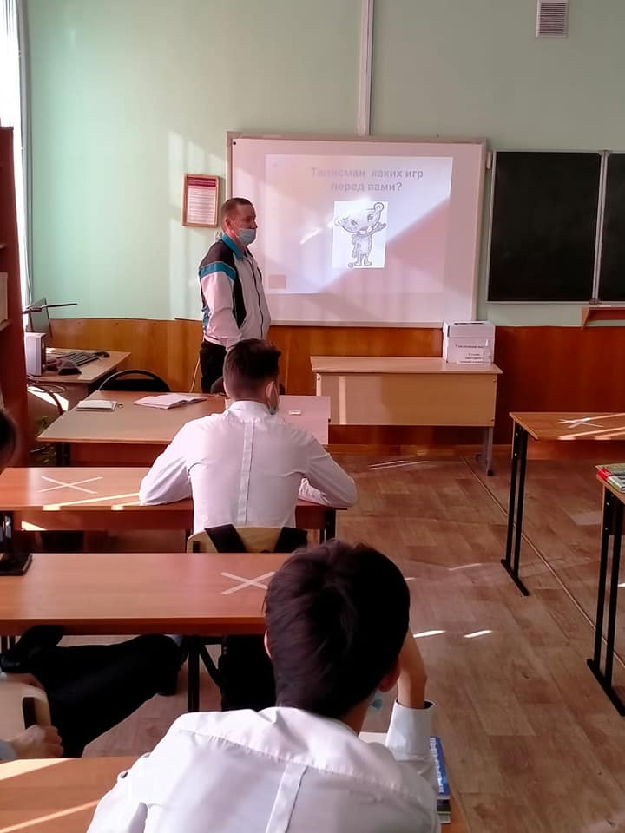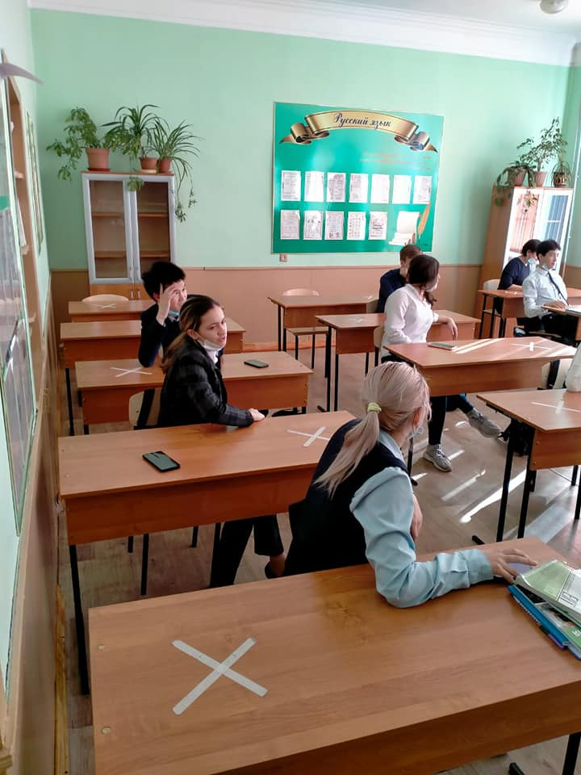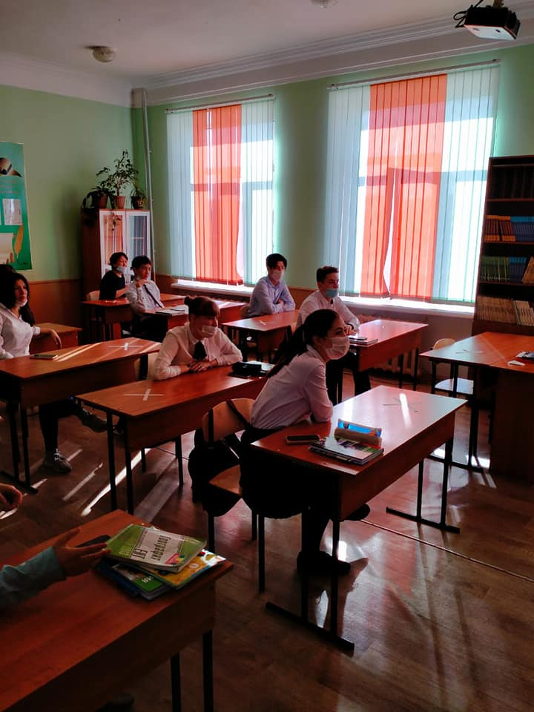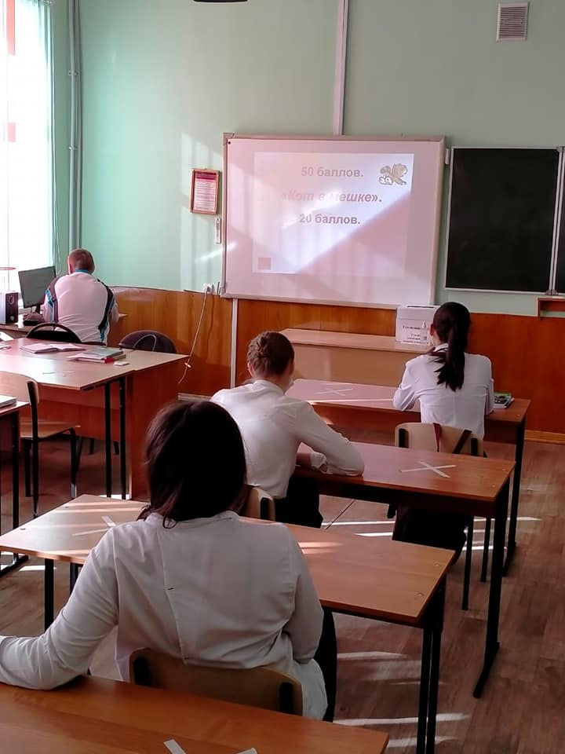
В рамках реализации областного проекта "Зейiн" и недели физической культуры под названием "Здоровым будешь, всё добудешь" 17 февраля учителя физической культуры провели спортивный конкурс среди 7 классов" Самый сильный". Мальчики отжимались,девочки выполняли поднимание туловища.В упорной борьбе победителями стали Егоров Константин и Лаврина Юлия.

Коммунальное государственное учреждение «Общеобразовательная школа №1»
отдела образования города Балхаш управления образования Карагандинской области

В рамках реализации областного проекта "Зейiн" и недели физической культуры под названием "Здоровым будешь, всё добудешь" Прошло соревнование среди учащихся ОШ №1 по настольному теннису. Задачи настольного тенниса- за одну минуту удержать как можно больше шарик на количество раз.
Цель: развитие быстроты мышления, скоростного определения мяча, геометрические вычисления углу падения и отражения, контроль мяча за счёт ног и владения ракеткой.
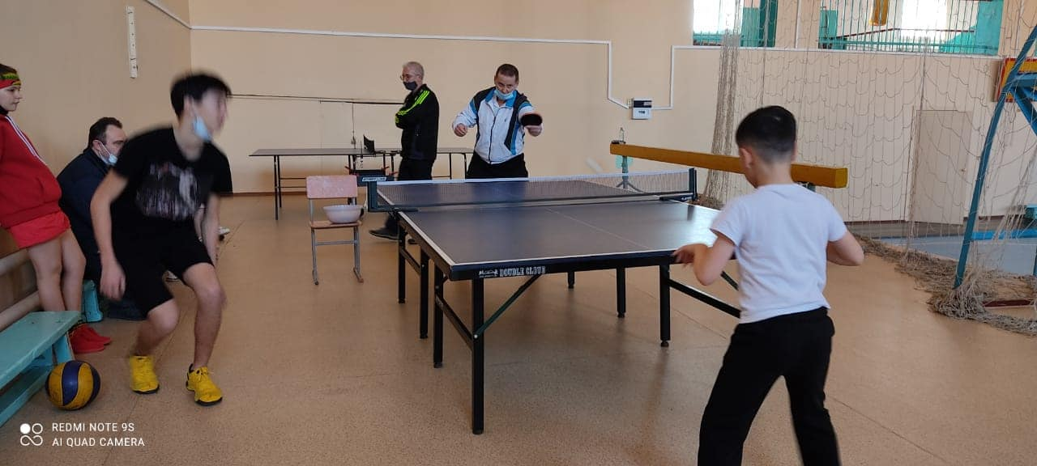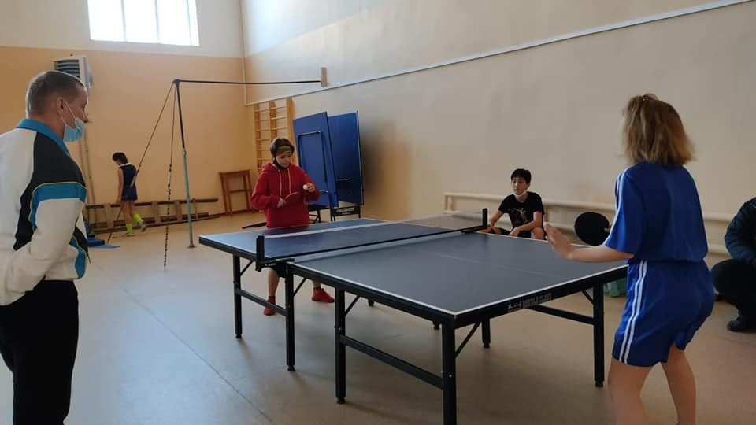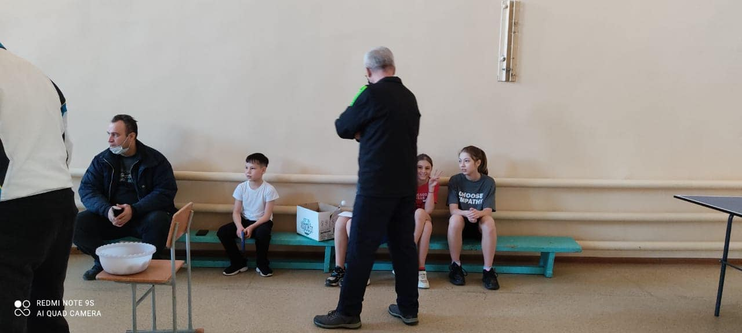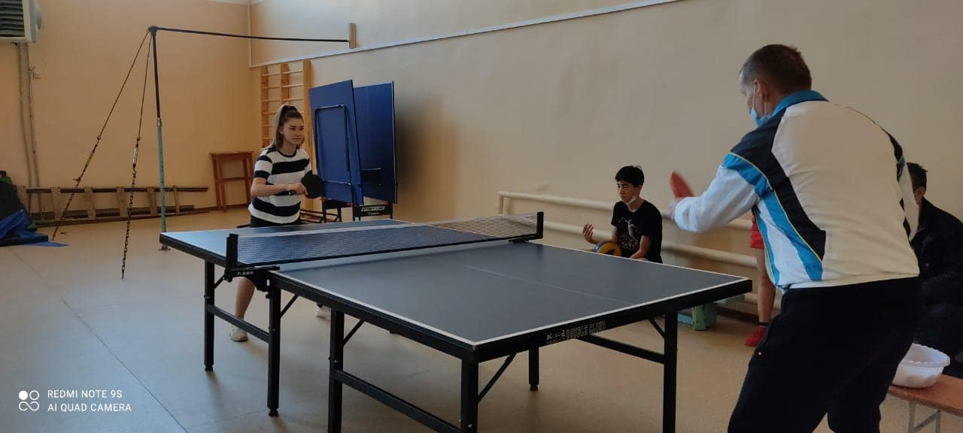

В рамках реализации областного проекта "Зейiн" и недели физической культуры под названием "Здоровым будешь, всё добудешь" учителя физической культуры провели спортивную эстафету среди учащихся 5х классов.
Цель: Развитие физических качеств у детей (ловкость, быстроту, выносливость, координацию, равновесие, меткость, глазомер). Формировать у детей потребность в здоровом образе жизни.

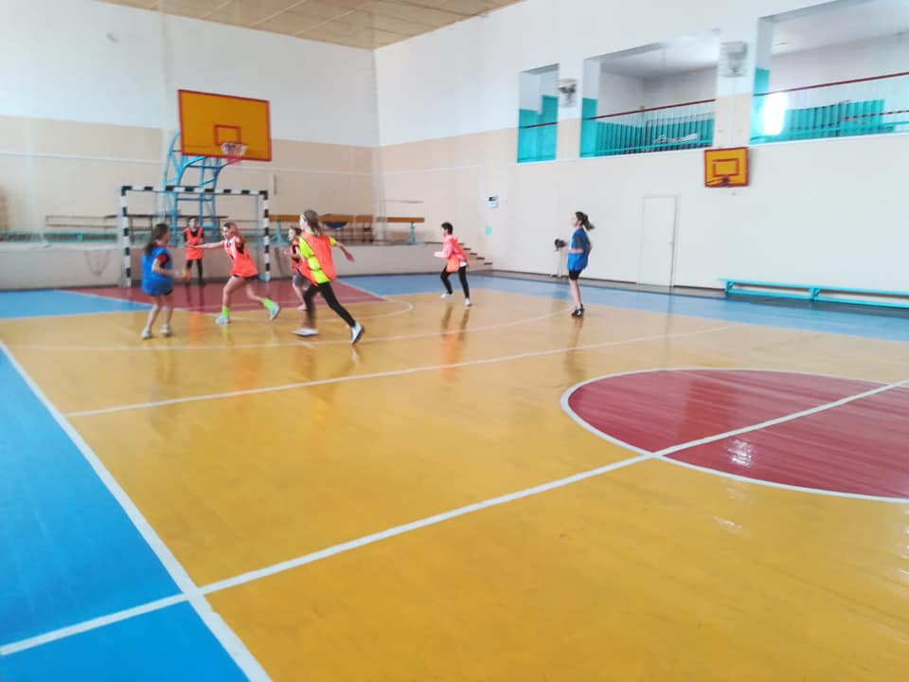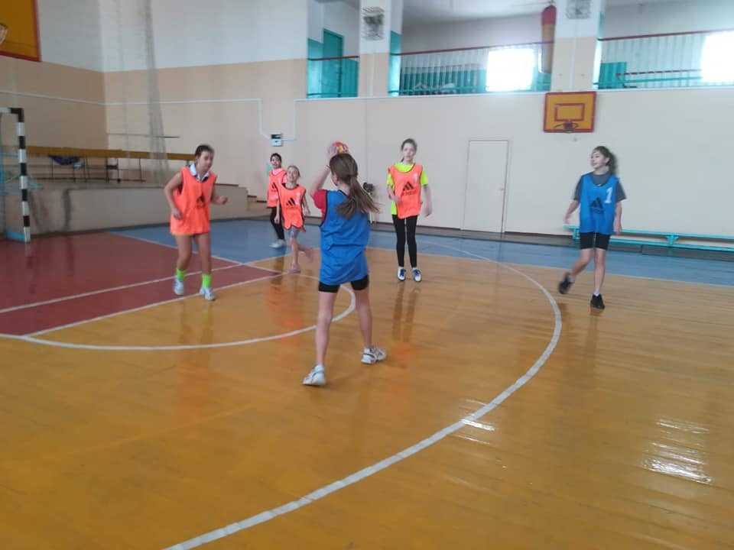

Коммунальное государственное учреждение «Общеобразовательная школа №1»
отдела образования города Балхаш управления образования Карагандинской области

В рамках реализации областного проекта "Зейiн" и недели физической культуры под названием "Здоровым будешь, всё добудешь" учителя физической культуры провели соревнования "Спец волейбола". Цель: приобрести навыки волейбола; умение руководить мячом; умение применить силы при ударе мяча; точность работы с мячом.
Сегодня в рамках реализации областного проекта "Зейiн" и недели физической культуры под названием "Здоровым будешь, всё добудешь" Учителя физической культуры провели закрытие спортивной недели. Учащиеся узнали историю появления символа Олимпийских соревнований, зажгли факел, станцевали флешмоб и покатались на коньках.
